Включить работу с торговыми представителями.
НСИ и администрирование — Продажи — Торговые представители
Ведется работа через торговых представителей

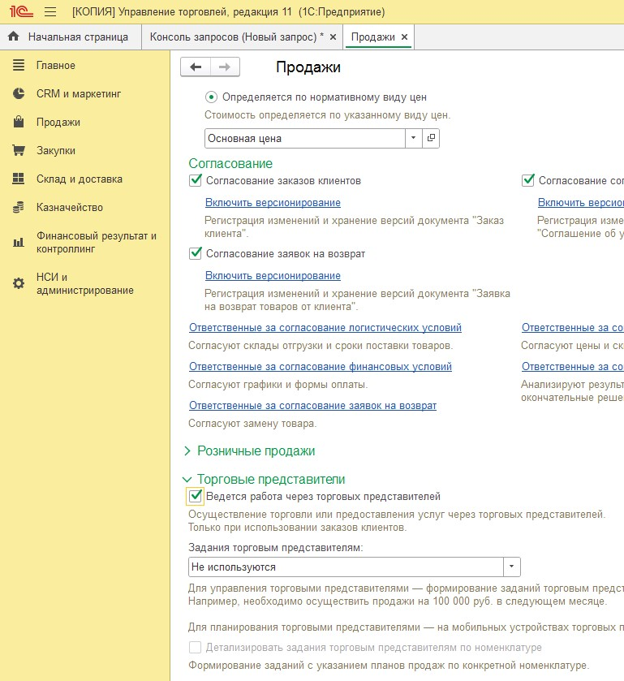

У партнера включить обслуживается торговым представителем и нажать Записать

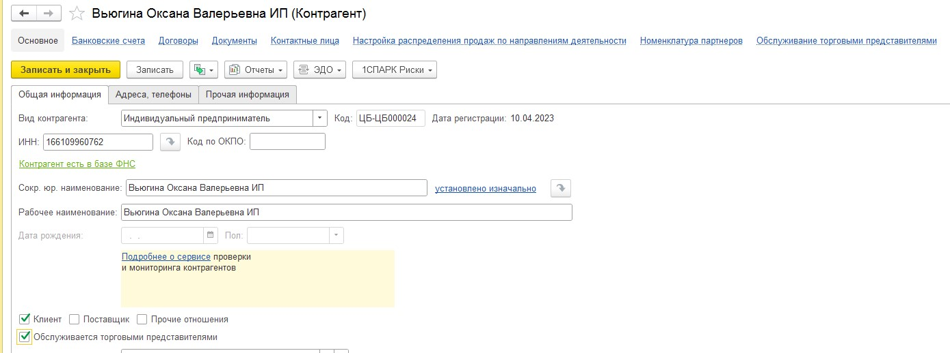

В пункте Обслуживается торговым представителем заполнить условия обслуживания — установить торгового представителя, остальное не важно

